**战斗成长游戏实现结果**

**注：这是一个web项目，请在机器上部署好环境再运行**

**1.进入页面**

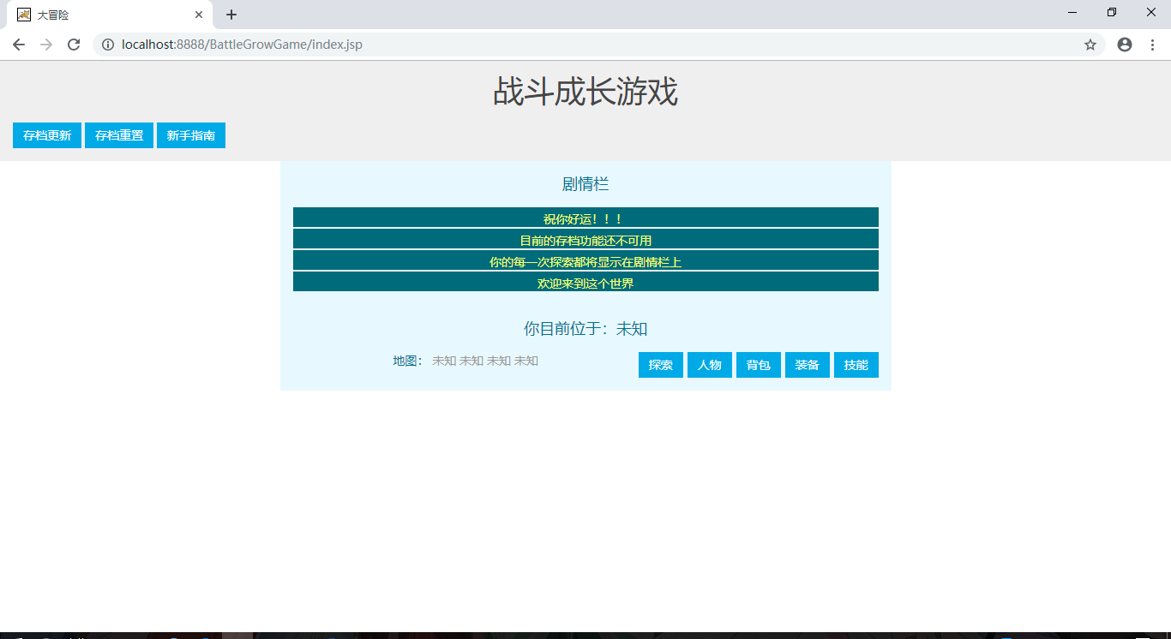

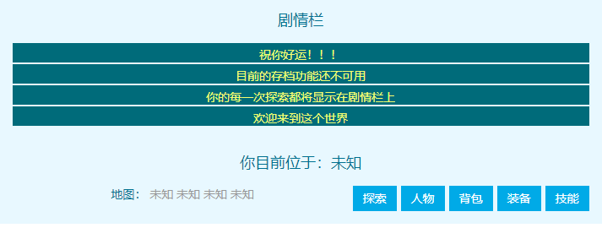

**2.探索战斗**

点击探索按钮，会出现怪物，打败怪物会获得金币，经验以及装备，战斗采用全自动方式，每次攻击都有一定几率释放技能，通过随机性添加游戏的乐趣，与怪物的战斗过程会每2秒滚动出现在剧情栏上。

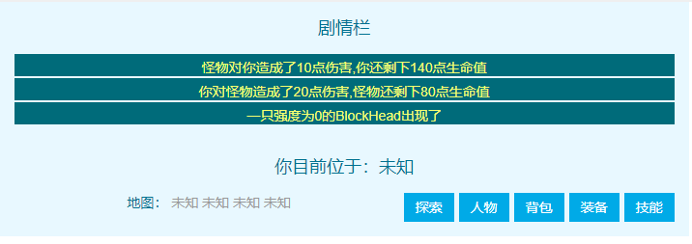

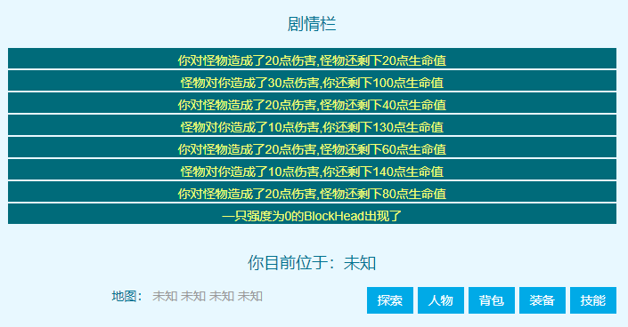

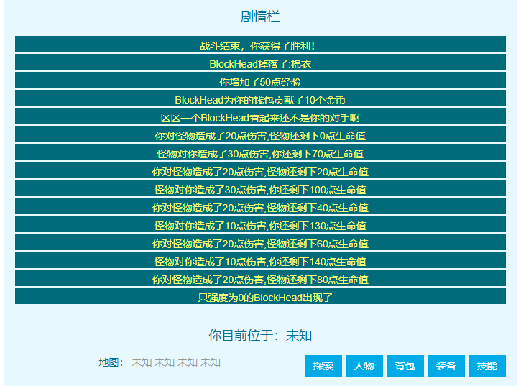

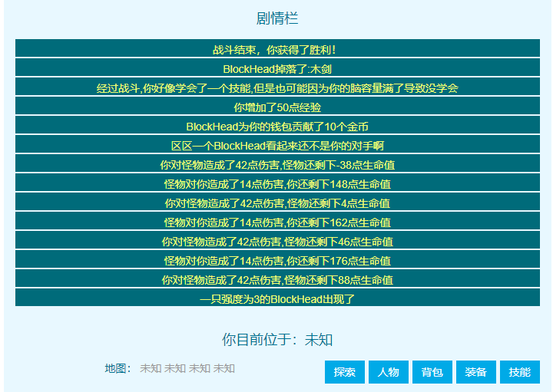

**2.人物状态**

可以随时查看人物状态

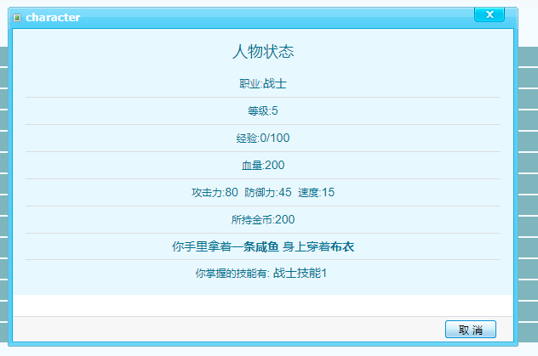

**3.技能系统**

每次升级，角色都有一定的几率根据自己的职业学会新的技能，通过随机性增加游戏的乐趣，角色的技能可以升级，技能有四个等级，达到最高等级后不能进行升级，每次点击升级消耗20个金币，升级有几率失败，当不需要这个技能的时候，可以遗忘技能。

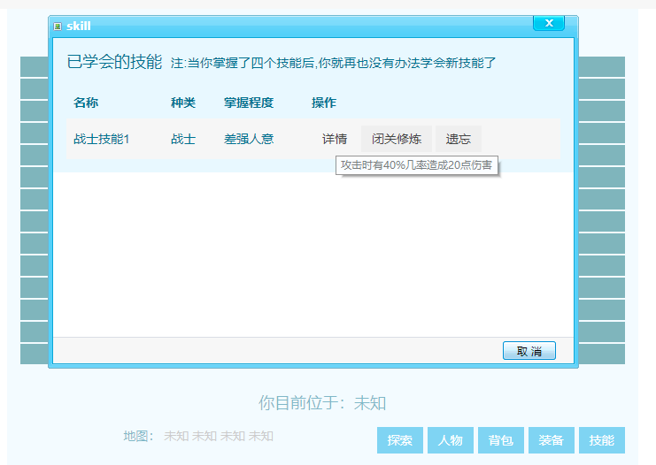

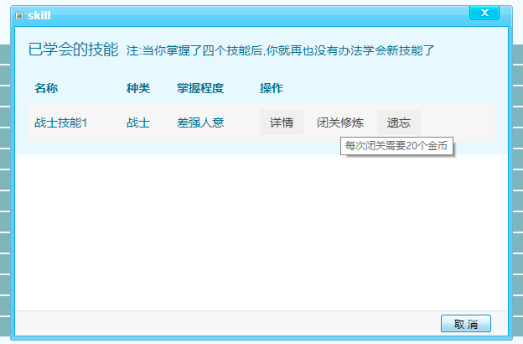

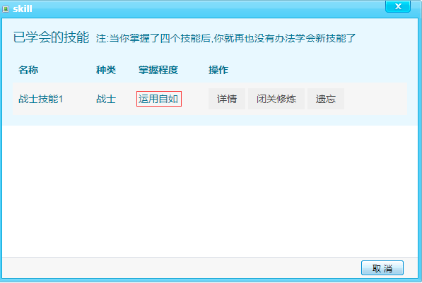

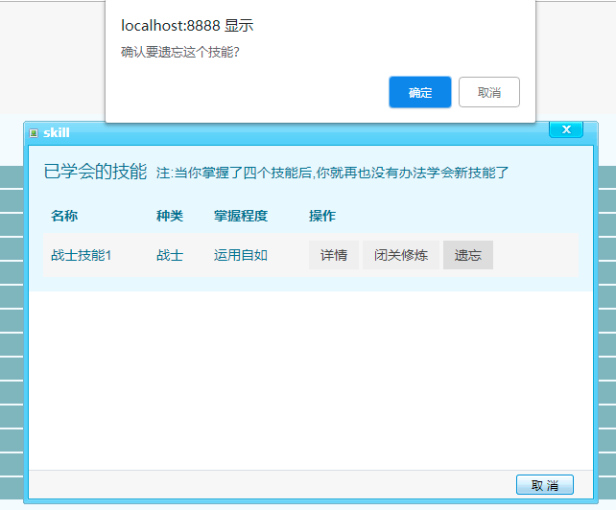

**4.背包系统**

点击背包按钮，会显示所持有的所有物品，可以对物品进行查看详情、装备、丢弃、强化四个操作，装备的物品可以进行脱下操作，但是不能丢弃，强化操作和装备页面的强化操作一样。

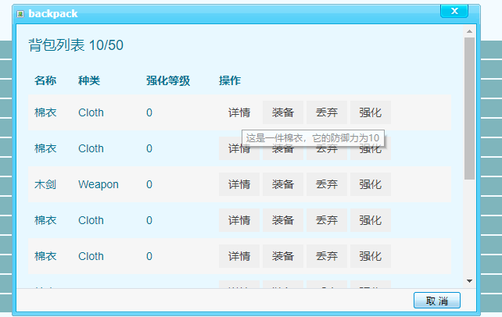

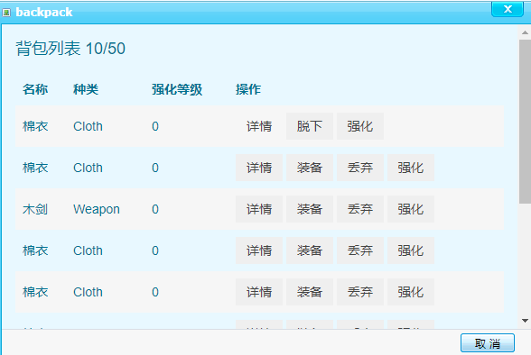

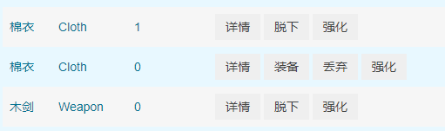

**5.装备系统**

点击装备按钮，会显示目前的装备，可以对装备进行查看详情、强化两个操作，每次强化需要10个金币，根据目前的强化等级，强化成功率会有所变化，同时每次强化增加的属性值大小也会不同。

